미국·중국·유로존
최근 10거래일 Best / Worst 10
개별 촉매, 섹터 로테이션, 부각 테마를 구분한 시장 모니터링 노트
기준일 2026-09-02 · BQuant 구성종목 가격자료 · 공식 기업 발표 및 신뢰도 높은 보도 교차검증

Executive Summary
[FACT] 미국 S&P 500은 8월 17일~31일, 중국 CSI 300과 Euro Stoxx 50은 8월 18일~9월 1일의 실제 10개 거래일을 사용했다. 미국 9월 1일 행은 직전 종가를 반복해 시작일을 하루 앞당겼다.
[INFERENCE] 세 지역의 공통점은 기존 주도주 내부에서 혼잡도가 풀렸다는 점이다. 미국 AI 하드웨어·전력 인프라, 중국 반도체·신재생 장비, 유럽 방산·전력·항공우주가 동시에 하위권에 나타났다.
[INFERENCE] 그러나 AI나 정책 테마 자체가 끝났다고 보기는 어렵다. 미국의 Salesforce·ServiceNow·Adobe, 중국의 Mango·Envicool처럼 제품·매출·실적과 연결된 AI 응용 계층은 오히려 강했다.
[INFERENCE] 유로존은 BMW·Volkswagen·Mercedes-Benz와 Deutsche Bank·Deutsche Börse·Allianz가 상위권이었다. 최근 유럽 강세를 산업재만으로 설명하면 놓치는 부분이며, 낮은 기대의 자동차·금융 가치주 정상화가 핵심이었다.
[RISK] 10거래일 순위는 이벤트와 숏커버에 민감하다. 상위 종목을 구조적 승자로, 하위 종목을 실적 훼손으로 곧바로 해석하면 안 된다.

Key Findings

1. 미국: AI는 끝난 것이 아니라 내부에서 이동했다
[FACT] Moderna는 암 백신 3상 성공으로 117.7% 올라 전체 1위였다. Salesforce는 실적과 전망 상향으로 34.9% 상승했고 Veeva와 Estée Lauder도 실적 발표가 직접 촉매였다.
[INFERENCE] 소프트웨어 5개 종목이 상위 10개에 들어간 반면, Teradyne·Coherent·Jabil·Seagate·Flex와 GE Vernova·Comfort Systems·Generac은 하위권이었다. 단기 내러티브는 하드웨어·물리 인프라에서 애플리케이션·반복매출로 이동했다.
[FACT] Edison International과 PG&E는 캘리포니아 산불 책임법안이 기대했던 면책·기금개혁에 미달하면서 각각 약 24% 하락했다. 이는 AI 로테이션과 별개의 규제 이벤트다.

2. 중국: AI 응용은 강했지만 반도체 장비는 흔들렸다
[FACT] Mango Excellent Media는 AI 제작 드라마 공개로 34.5%, Shandong Gold는 상반기 수익성 개선과 금 테마로 20.5%, 데이터센터 냉각업체 Envicool은 14.5% 상승했다.
[INFERENCE] 하위 10개 중 반도체 관련이 5개, 신재생·전력장비가 3개다. 국산화와 에너지전환의 장기 논리보다 밸류에이션·혼잡도와 마진 현실화가 단기 주가를 지배했다.

3. 유로존: 가치주 반등과 기존 정책 수혜주 조정
[FACT] Citi가 BMW를 Positive Catalyst Watch에 올린 뒤 BMW가 4.6% 상승했고 Volkswagen과 Mercedes-Benz가 동행했다. Deutsche Börse는 8월 거래대금의 전년 대비 증가가 확인됐다.
[INFERENCE] Rheinmetall·Siemens Energy·Airbus·Safran·Vinci·Saint-Gobain이 하위권에 집중됐다. 정책의 장기 수주 기반은 남아 있지만, 단기적으로는 기대를 많이 반영한 산업재에서 자동차·금융·소재로 자금이 이동했다.

Methodology
[FACT] Universe는 S&P 500, CSI 300, Euro Stoxx 50 구성종목이다. 전체 미국·중국·유럽 상장주 순위가 아니다.
[FACT] 수익률은 시작일 종가 대비 종료일 종가의 현지통화 단순 가격수익률이며 배당을 포함하지 않는다. 시작일과 종료일 모두 가격이 있는 종목의 교집합을 사용했다.
[FACT] [FACT]는 기업 공시·공식 발표·신뢰도 높은 보도가 해당 기간의 가격 촉매를 직접 설명하는 경우다. [INFERENCE]는 개별 뉴스가 없거나 영향이 불명확해 동종업종, 금리, 원자재, 포지셔닝으로 해석한 경우다.
[RISK] 짧은 기간이므로 실적 추세보다 이벤트·숏커버·유동성의 영향이 클 수 있다. 특히 개별 촉매가 확인되지 않은 종목은 주가 움직임의 원인을 확정할 수 없다.

미국 · S&P 500
2026-08-17 → 2026-08-31 · 503개 구성종목 · 배당 미포함 현지통화 가격수익률
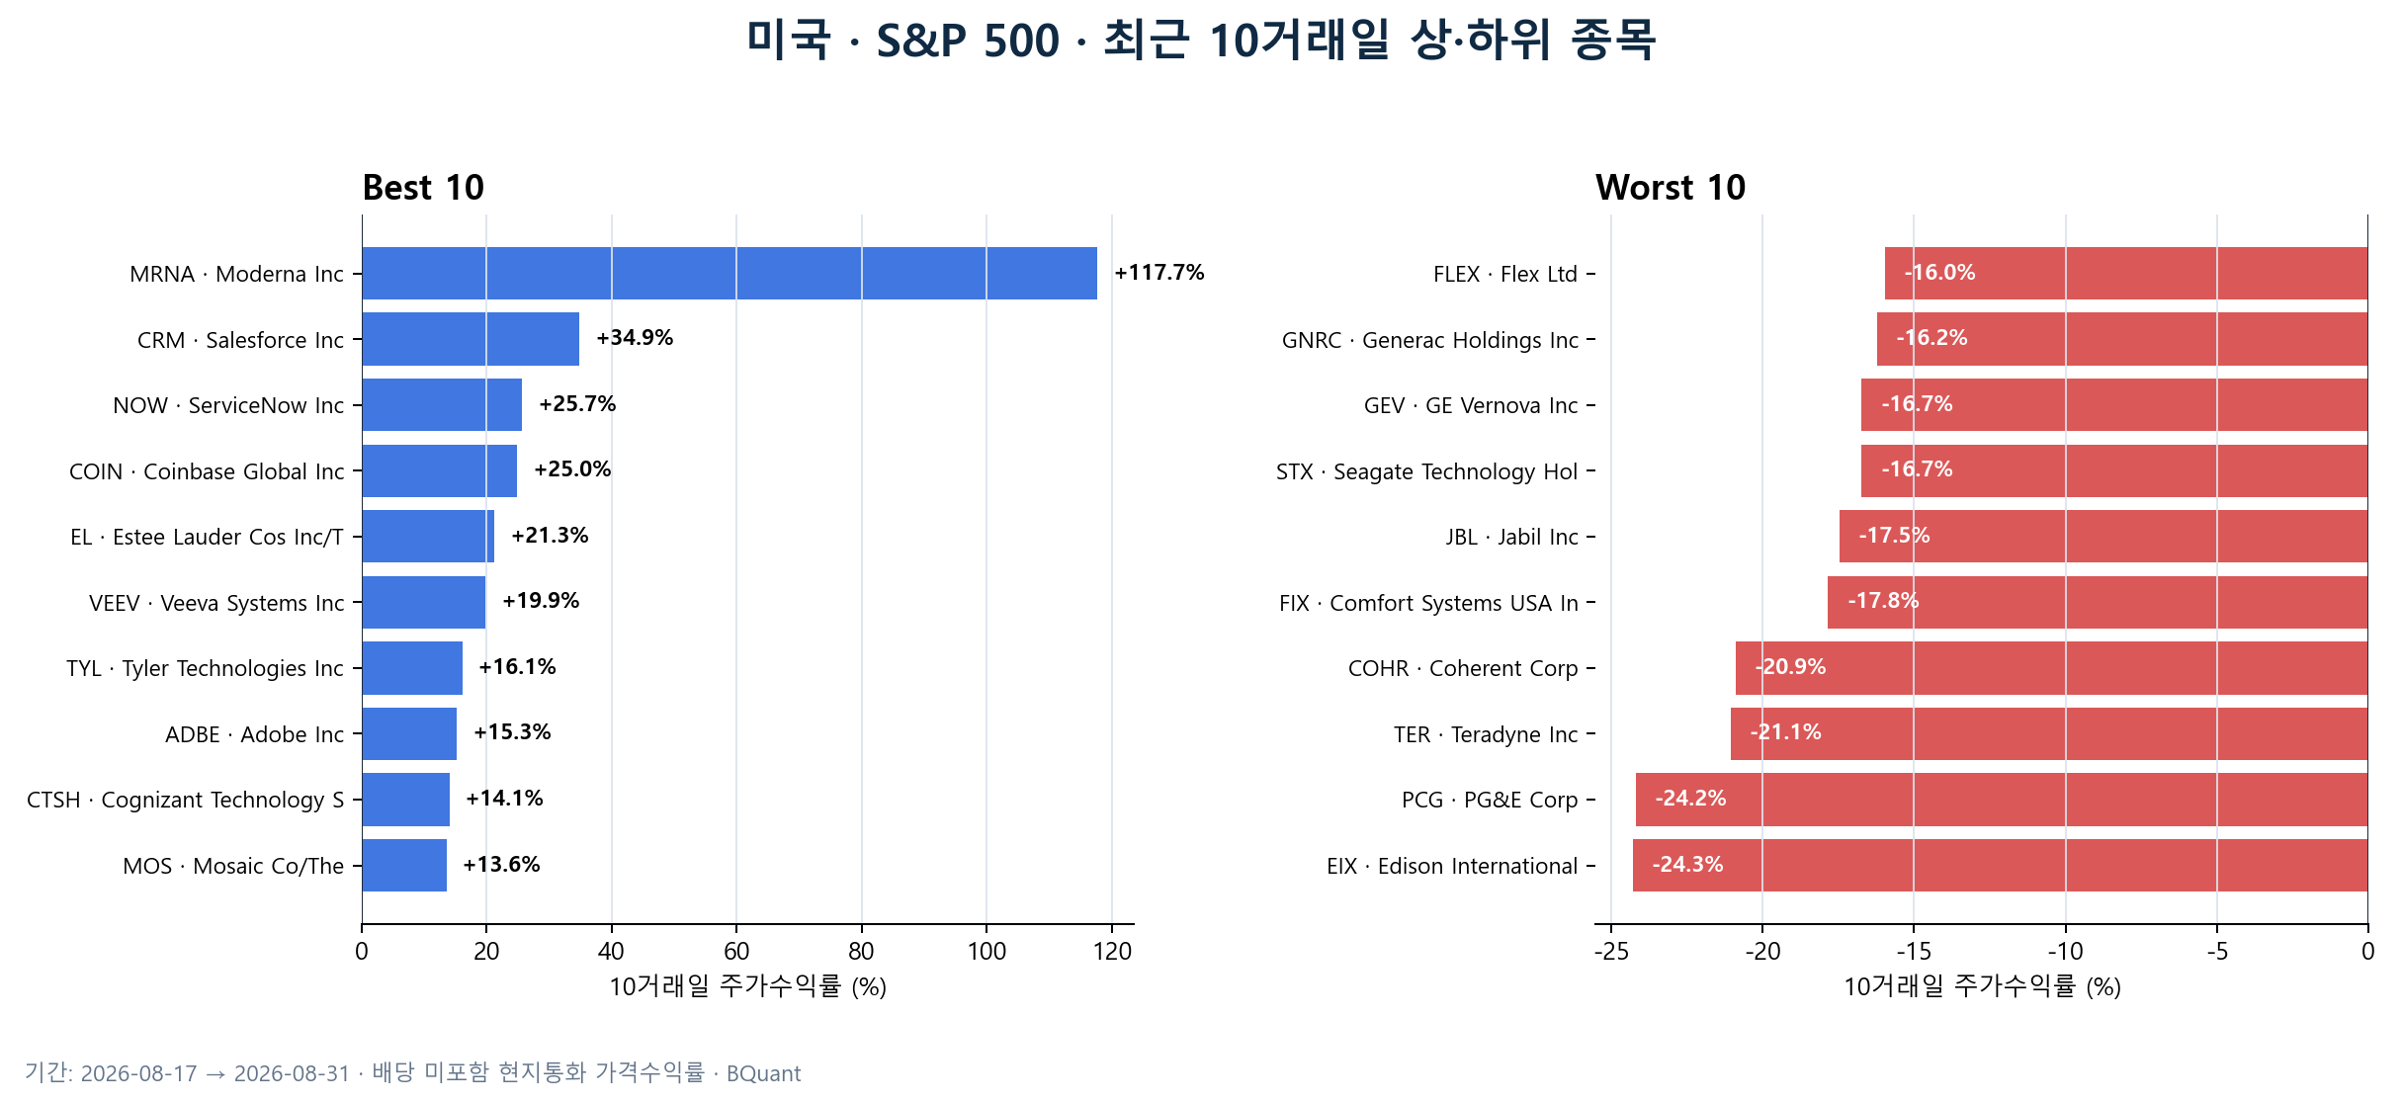
[INFERENCE] 바이오 임상 이벤트와 엔터프라이즈 소프트웨어가 상승을 주도했다. 반대로 캘리포니아 유틸리티는 법안 리스크, AI 하드웨어·데이터센터 인프라는 장기금리와 혼잡도 완화로 급락했다.
[FACT] 상위 10개 중 직접 확인된 기업별 촉매는 4개, 하위 10개 중 직접 확인된 촉매는 4개다. 나머지는 동종업종 동행성과 팩터 움직임에 기반한 해석이므로 기업 펀더멘털 훼손으로 단정하지 않았다.

미국 Best 10
순위 | 종목 / 섹터 | 10D | 근거 | 성과 요인 / 부각 테마
1 | MRNA UW · Moderna Inc  Health Care / Pharmaceuticals, Biotechnology & Life Sciences | +117.7% | FACT | 바이오 임상 이벤트  Merck와 공동 개발한 개인맞춤형 암 백신 intismeran autogene의 3상에서 재발 없는 생존과 원격전이 없는 생존 목표를 충족했다. 임상 성공으로 파이프라인 가치가 재평가됐다.
2 | CRM UN · Salesforce Inc  Information Technology / Software & Services | +34.9% | FACT | AI 소프트웨어 실적화  FY27 2분기 실적 발표에서 기록적 분기 성과와 상향된 전망을 제시했다. AI 에이전트 매출화가 단순 기대가 아니라 소프트웨어 매출과 마진으로 연결될 수 있다는 신뢰가 회복됐다.
3 | NOW UN · ServiceNow Inc  Information Technology / Software & Services | +25.7% | INFERENCE | AI 소프트웨어 로테이션  기간 중 뚜렷한 단일 공시보다 Salesforce 호실적 이후 엔터프라이즈 소프트웨어 전반으로 매수세가 확산된 영향이 컸다. AI 지출의 수혜가 하드웨어에서 애플리케이션으로 이동한 흐름이다.
4 | COIN UW · Coinbase Global Inc  Financials / Financial Services | +25.0% | INFERENCE | 크립토 베타  가상자산 가격과 거래활동에 대한 고베타 노출이 반영된 움직임으로 판단한다. 기간 중 확인된 단일 기업 이벤트보다 암호자산 위험선호와 금융 플랫폼 베타가 주된 설명이다.
5 | EL UN · Estee Lauder Cos Inc/The  Consumer Staples / Household & Personal Products | +21.3% | FACT | 소비재 턴어라운드  FY2026 4분기 매출이 6%, 연간 매출이 5% 증가했고 모든 지역에서 성장했다. FY2027 유기적 매출 전망을 유지하면서 조정 영업마진 전망을 높여 턴어라운드 신뢰가 강화됐다.
6 | VEEV UN · Veeva Systems Inc  Health Care / Health Care Equipment & Services | +19.9% | FACT | 헬스케어 소프트웨어  8월 26일 FY27 2분기 실적을 발표했다. 생명과학 클라우드 수요와 실적 가시성이 확인되며 헬스케어 소프트웨어의 방어적 성장 프리미엄이 확대됐다.
7 | TYL UN · Tyler Technologies Inc  Information Technology / Software & Services | +16.1% | INFERENCE | 방어적 소프트웨어  회사 고유의 신규 대형 촉매보다 정부·공공부문 소프트웨어의 반복매출 특성과 소프트웨어 업종 리레이팅이 결합됐다.
8 | ADBE UW · Adobe Inc  Information Technology / Software & Services | +15.3% | INFERENCE | 생성형 AI 애플리케이션  AI가 기존 소프트웨어의 가격·사용량을 훼손한다는 우려에서, 생성형 AI가 제품 사용과 과금에 기여할 수 있다는 쪽으로 기대가 이동했다. 동기간 소프트웨어 팩터 강세의 일부다.
9 | CTSH UW · Cognizant Technology Solutions  Information Technology / Software & Services | +14.1% | INFERENCE | IT서비스 리레이팅  소프트웨어·IT서비스 로테이션과 비용 효율화 기대가 반영됐다. 확인된 단일 이벤트보다 저평가 IT서비스로의 확산 성격이 강하다.
10 | MOS UN · Mosaic Co/The  Materials / Materials | +13.6% | INFERENCE | 비료·원자재  비료 가격과 농업 투입재 업황에 대한 기대가 소재주 매수로 연결됐다. 최근 실적의 이익 방어력은 긍정적이지만 판매량과 원가 변동성이 남아 있어 순수 실적 촉매로 단정하기 어렵다.

미국 Worst 10
순위 | 종목 / 섹터 | 10D | 근거 | 성과 요인 / 부각 테마
1 | EIX UN · Edison International  Utilities / Utilities | -24.3% | FACT | 산불 배상책임  캘리포니아 SB 492가 유틸리티가 기대했던 포괄적 산불 배상책임 완화를 담지 못했다. 산불 관련 꼬리위험과 자본비용 부담이 다시 가격에 반영됐다.
2 | PCG UN · PG&E Corp  Utilities / Utilities | -24.2% | FACT | 산불 배상책임  SB 492가 포괄적 산불 책임개혁에 미달했고, 신용등급 정상화 경로가 지연될 수 있다는 우려가 제기됐다. 규제 리스크가 실적보다 주가를 압도했다.
3 | TER UW · Teradyne Inc  Information Technology / Semiconductors & Semiconductor Equipment | -21.1% | FACT | AI 하드웨어 디레이팅  8월 18일 AI 인프라 종목에서 차익실현이 집중됐고 장기금리 상승이 고밸류 하드웨어의 할인율 부담을 키웠다. 실적 붕괴보다 포지셔닝과 멀티플 조정 성격이 강했다.
4 | COHR UN · Coherent Corp  Information Technology / Technology Hardware & Equipment | -20.9% | FACT | 광통신 차익실현  광통신·AI 인프라 주가가 큰 폭으로 선행 상승한 뒤 8월 18일 로테이션 매물이 집중됐다. 동종 AI 하드웨어와 함께 하락해 개별 수요 둔화보다 기대치 조정으로 보는 편이 타당하다.
5 | FIX UN · Comfort Systems USA Inc  Industrials / Capital Goods | -17.8% | INFERENCE | 데이터센터 건설 디레이팅  데이터센터 건설과 기계설비 수혜로 높은 기대가 반영된 종목군에서 차익실현이 발생했다. 장기금리 상승과 AI CAPEX 지속성 논쟁이 멀티플을 압박했다.
6 | JBL UN · Jabil Inc  Information Technology / Technology Hardware & Equipment | -17.5% | INFERENCE | AI 서버 공급망 차익실현  전자제품 생산·서버 공급망의 AI 하드웨어 노출이 오히려 단기 약점으로 작용했다. 기간 중 하드웨어·반도체에서 소프트웨어로 자금이 이동한 영향이다.
7 | STX UW · Seagate Technology Holdings PL  Information Technology / Technology Hardware & Equipment | -16.7% | INFERENCE | AI 스토리지 디레이팅  AI 스토리지 수요 기대를 선반영한 뒤 하드웨어 전반의 고밸류 조정에 동참했다. 수요 훼손이 확인됐다기보다 고모멘텀 포지션 축소의 성격이 강하다.
8 | GEV UN · GE Vernova Inc  Industrials / Capital Goods | -16.7% | INFERENCE | 전력 인프라 기대치 조정  전력망·가스터빈·데이터센터 전력 수요의 구조적 논리는 유지됐지만, 대규모 수주 기대를 가격에 상당 부분 반영한 뒤 장기금리 상승과 AI 인프라 차익실현의 영향을 받았다.
9 | GNRC UN · Generac Holdings Inc  Industrials / Capital Goods | -16.2% | INFERENCE | 백업전력 차익실현  백업전력과 분산전원 기대가 선반영된 종목에서 AI 전력 인프라 포지션 축소가 나타났다. 개별 실적 충격보다 관련 바스켓 매도의 영향이 컸다.
10 | FLEX UW · Flex Ltd  Information Technology / Technology Hardware & Equipment | -16.0% | INFERENCE | AI 제조공급망 차익실현  데이터센터·전자 제조서비스 노출로 AI 공급망 바스켓에 포함됐으나, 하드웨어에서 소프트웨어로의 단기 로테이션이 역풍이 됐다.

중국 · CSI 300
2026-08-18 → 2026-09-01 · 300개 구성종목 · 배당 미포함 현지통화 가격수익률
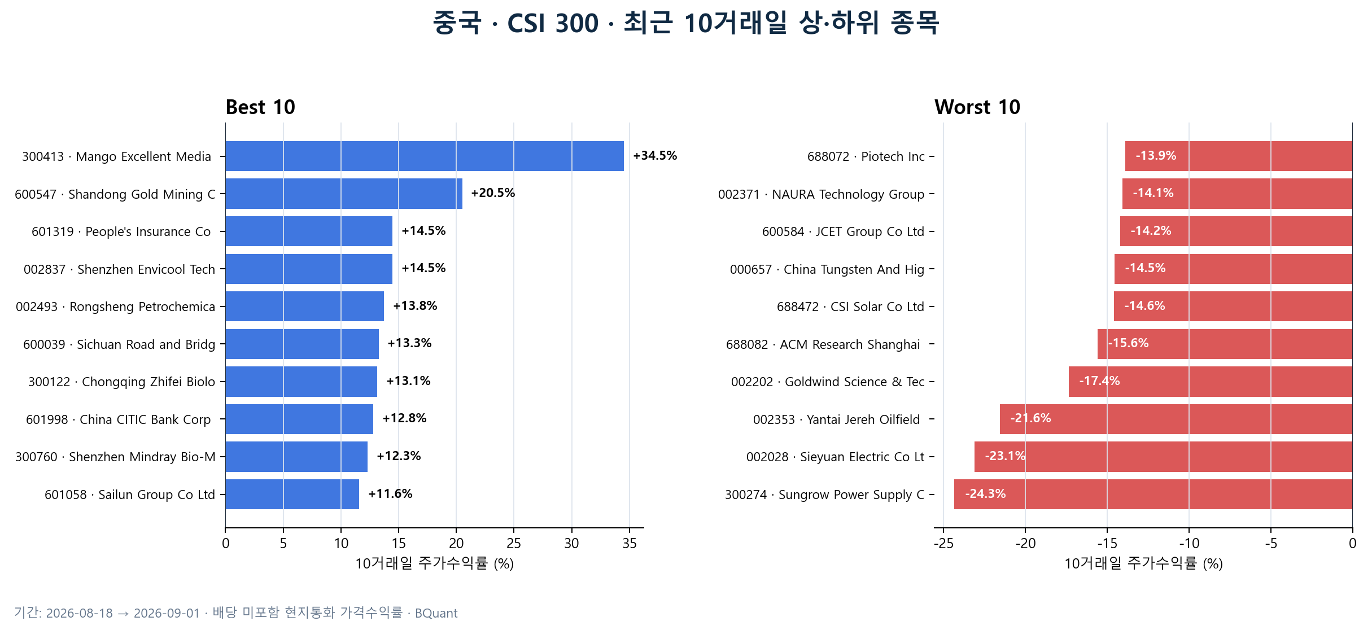
[INFERENCE] AI 콘텐츠와 데이터센터 냉각, 금·금융·헬스케어가 상승했다. 반도체 장비와 태양광·풍력·전력기기는 하위권에 집중돼 상류 기술·신재생 장비의 기대치 조정이 뚜렷했다.
[FACT] 상위 10개 중 직접 확인된 기업별 촉매는 3개, 하위 10개 중 직접 확인된 촉매는 0개다. 나머지는 동종업종 동행성과 팩터 움직임에 기반한 해석이므로 기업 펀더멘털 훼손으로 단정하지 않았다.

중국 Best 10
순위 | 종목 / 섹터 | 10D | 근거 | 성과 요인 / 부각 테마
1 | 300413 CH · Mango Excellent Media Co Ltd  Communication Services / Media & Entertainment | +34.5% | FACT | AI 콘텐츠 애플리케이션  Mango TV의 AI 제작 드라마가 8월 31일 공개되며 AIGC가 실제 미디어 콘텐츠로 상용화된다는 기대가 부각됐다. 주가는 일일 상한가를 기록하며 10일 수익률 1위를 차지했다.
2 | 600547 CH · Shandong Gold Mining Co Ltd  Materials / Materials | +20.5% | FACT | 금·실적 개선  상반기 수익성 개선이 확인된 데다 중국 금 ETF 유입과 인민은행의 21개월 연속 금 매입이 금광주 프리미엄을 지지했다.
3 | 601319 CH · People's Insurance Co Group of  Financials / Insurance | +14.5% | INFERENCE | 보험·고배당 가치  보험의 자산운용 레버리지와 고배당·저평가 금융주 선호가 결합된 움직임이다. 기간 중 확인된 단일 기업 촉매보다 가치·배당 팩터 성격이 강하다.
4 | 002837 CH · Shenzhen Envicool Technology C  Industrials / Capital Goods | +14.5% | FACT | 데이터센터 냉각  데이터센터용 정밀 온도제어·냉각 솔루션 업체라는 사업구조가 AI 서버 열관리 수요와 직접 연결된다. 상반기 실적 발표 구간에서 AI 냉각의 실적화 기대가 강화됐다.
5 | 002493 CH · Rongsheng Petrochemical Co Ltd  Materials / Materials | +13.8% | INFERENCE | 석유화학 업황  정유·석유화학 가격과 원가 스프레드 개선 기대가 소재주 로테이션을 만들었다. 단일 기업 뉴스보다는 유가·화학 업황 베타로 해석한다.
6 | 600039 CH · Sichuan Road and Bridge Group  Industrials / Capital Goods | +13.3% | INFERENCE | 중국 인프라 정책  도로·교량 건설 노출을 통해 경기부양과 인프라 집행 기대를 반영했다. 정책 기대는 주가의 하방을 지지하지만 신규수주와 현금회수 확인이 필요하다.
7 | 300122 CH · Chongqing Zhifei Biological Pr  Health Care / Pharmaceuticals, Biotechnology & Life Sciences | +13.1% | INFERENCE | 헬스케어 낙폭과대  백신·바이오의 낮아진 기대와 헬스케어 반등이 결합됐다. 기간 중 확인된 단일 임상 이벤트보다 낙폭과대 업종 회복 성격이 강하다.
8 | 601998 CH · China CITIC Bank Corp Ltd  Financials / Banks | +12.8% | INFERENCE | 은행·고배당 가치  고배당 은행과 정책금융 기대가 반영됐다. 대출 성장의 강한 가속이 확인됐다기보다 낮은 밸류에이션과 배당 안정성에 대한 선호다.
9 | 300760 CH · Shenzhen Mindray Bio-Medical E  Health Care / Health Care Equipment & Services | +12.3% | INFERENCE | 의료기기 질적 성장  의료기기의 질적 성장과 해외 매출 방어력에 대한 선호가 헬스케어 회복과 맞물렸다. 개별 단기 뉴스보다 이익 방어력 재평가다.
10 | 601058 CH · Sailun Group Co Ltd  Consumer Discretionary / Automobiles & Components | +11.6% | INFERENCE | 타이어 수출  타이어 수출과 원가 경쟁력에 대한 기대가 자동차 부품주 내 차별화를 만들었다. 확인된 단일 이벤트보다 수출 제조업 알파의 성격이 강하다.

중국 Worst 10
순위 | 종목 / 섹터 | 10D | 근거 | 성과 요인 / 부각 테마
1 | 300274 CH · Sungrow Power Supply Co Ltd  Industrials / Capital Goods | -24.3% | INFERENCE | 신재생 장비 디레이팅  태양광 인버터·에너지저장장치의 고성장 기대가 선반영된 뒤 신재생 장비 전반에서 포지션 축소가 나타났다. 정책 수혜와 단기 주가 방향이 다를 수 있음을 보여준다.
2 | 002028 CH · Sieyuan Electric Co Ltd  Industrials / Capital Goods | -23.1% | INFERENCE | 전력기기 차익실현  전력기기 고성장과 전력망 CAPEX 기대를 반영한 고밸류 종목에서 차익실현이 집중됐다. 수주 붕괴보다 혼잡도 완화 성격으로 본다.
3 | 002353 CH · Yantai Jereh Oilfield Services  Energy / Energy | -21.6% | INFERENCE | 에너지 서비스 디레이팅  유전서비스 업종 내 고변동성 포지션이 축소됐다. 유가 방향만으로 설명되지 않아 기업별 주문·마진 확인 전까지 원인을 단정하기 어렵다.
4 | 002202 CH · Goldwind Science & Technology  Industrials / Capital Goods | -17.4% | INFERENCE | 풍력장비 마진 우려  풍력장비의 가격경쟁과 수익성 우려가 신재생 장비 매도와 겹쳤다. 설치량 증가와 제조사 마진은 별개라는 점이 반영됐다.
5 | 688082 CH · ACM Research Shanghai Inc  Information Technology / Semiconductors & Semiconductor Equipment | -15.6% | INFERENCE | 반도체 장비 조정  반도체 장비의 실적이 기대에 부합하는 정도로는 높은 밸류에이션을 지지하기 어려워지며 매물이 출회됐다. 8월 24일 A주 반도체에서 집중 매도가 확인됐다.
6 | 688472 CH · CSI Solar Co Ltd  Information Technology / Semiconductors & Semiconductor Equipment | -14.6% | INFERENCE | 태양광 공급과잉  태양광 제조 공급과잉·가격 경쟁 우려가 지속되며 신재생 장비 조정에 동참했다. 원자료의 GICS 분류는 반도체지만 경제적 노출은 태양광 모듈이다.
7 | 000657 CH · China Tungsten And Hightech Ma  Materials / Materials | -14.5% | INFERENCE | 희소금속 차익실현  희소금속 가격과 정책 테마를 선반영한 뒤 차익실현이 발생했다. 구조적 국산화 논리보다 단기 모멘텀 축소가 주가를 지배했다.
8 | 600584 CH · JCET Group Co Ltd  Information Technology / Semiconductors & Semiconductor Equipment | -14.2% | INFERENCE | 반도체 패키징 조정  후공정·패키징까지 반도체 업종 전반의 밸류에이션 재평가가 확산됐다. 개별 주문 훼손보다 A주 기술주 바스켓 매도 성격이다.
9 | 002371 CH · NAURA Technology Group Co Ltd  Information Technology / Semiconductors & Semiconductor Equipment | -14.1% | INFERENCE | 반도체 장비 혼잡도  국산 반도체 장비 대표주로서 높은 기대와 혼잡도가 역풍이 됐다. 업종 실적의 '기대 부합'만으로는 멀티플 유지가 어려웠다.
10 | 688072 CH · Piotech Inc  Information Technology / Semiconductors & Semiconductor Equipment | -13.9% | INFERENCE | 반도체 장비 조정  증착 장비 국산화의 장기 논리는 남아 있지만 8월 기술주 2차 조정에서 고베타 장비주로 매도됐다.

유로존 · Euro Stoxx 50
2026-08-18 → 2026-09-01 · 50개 구성종목 · 배당 미포함 현지통화 가격수익률
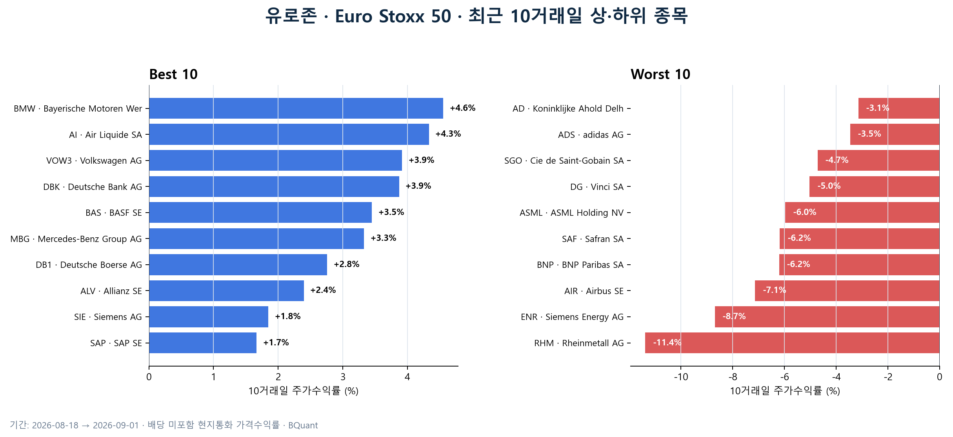
[INFERENCE] 자동차·금융·소재의 낮은 기대가 정상화됐다. 반면 방산·전력망·항공우주·반도체 장비 등 기존 정책·AI 수혜 산업재에서 차익실현이 집중됐다.
[FACT] 상위 10개 중 직접 확인된 기업별 촉매는 2개, 하위 10개 중 직접 확인된 촉매는 0개다. 나머지는 동종업종 동행성과 팩터 움직임에 기반한 해석이므로 기업 펀더멘털 훼손으로 단정하지 않았다.

유로존 Best 10
순위 | 종목 / 섹터 | 10D | 근거 | 성과 요인 / 부각 테마
1 | BMW GY · Bayerische Motoren Werke AG  Consumer Discretionary / Automobiles & Components | +4.6% | FACT | 자동차 저기대 정상화  Citi가 유럽 자동차에 대한 비관적 심리와 낮은 기대를 근거로 BMW를 Positive Catalyst Watch에 올렸다. 9월 말 자본시장일을 앞둔 전술적 리레이팅이다.
2 | AI FP · Air Liquide SA  Materials / Materials | +4.3% | INFERENCE | 산업가스 방어력  방어적 산업가스의 현금흐름과 가격결정력에 대한 선호가 소재주 내 차별화를 만들었다. 단일 이벤트보다 품질·가치 혼합 팩터다.
3 | VOW3 GY · Volkswagen AG  Consumer Discretionary / Automobiles & Components | +3.9% | INFERENCE | 자동차 숏커버  BMW 촉매가 유럽 자동차 전반의 과도한 비관을 되돌리는 계기가 됐다. 중국·관세 우려가 해소된 것은 아니며 단기 숏커버 성격이 포함됐다.
4 | DBK GY · Deutsche Bank AG  Financials / Financial Services | +3.9% | INFERENCE | 은행 수익성·금리  금리곡선과 자본시장 수익, 낮은 신용비용에 대한 기대가 독일 금융주를 지지했다. 다만 이번 10일 성과를 기업대출 급증으로 설명할 근거는 없다.
5 | BAS GY · BASF SE  Materials / Materials | +3.5% | INFERENCE | 화학 낙폭과대  장기간 부진했던 유럽 화학의 낮은 기대가 정상화됐다. 에너지비용과 중국 수요 리스크는 남아 있어 구조적 업황 회복보다 가치 반등으로 보는 편이 안전하다.
6 | MBG GY · Mercedes-Benz Group AG  Consumer Discretionary / Automobiles & Components | +3.3% | INFERENCE | 자동차 숏커버  BMW 재평가와 함께 독일 프리미엄 자동차의 낮은 밸류에이션이 부각됐다. 실적 추세 전환 확인 전까지는 동종업종 숏커버 비중이 높다.
7 | DB1 GY · Deutsche Boerse AG  Financials / Financial Services | +2.8% | FACT | 거래소 수수료  8월 Xetra·Frankfurt 거래대금이 전년 동월 대비 증가했다. 거래·청산 인프라의 수수료 수익 가시성이 주가를 지지했다.
8 | ALV GY · Allianz SE  Financials / Insurance | +2.4% | INFERENCE | 보험·자본환원  보험의 운용수익과 자본환원, 고금리 환경에서의 재투자 수익률 기대가 반영됐다. 단일 뉴스보다 금융·가치 팩터 노출이다.
9 | SIE GY · Siemens AG  Industrials / Capital Goods | +1.8% | INFERENCE | 자동화·전력화  자동화·전력화·인프라 수주의 장기 가시성이 방어력을 제공했다. 다만 10일 수익률은 1.9%로, 산업재 전반 강세라기보다 선별적 품질 선호에 가깝다.
10 | SAP GY · SAP SE  Information Technology / Software & Services | +1.7% | INFERENCE | 클라우드·AI 소프트웨어  클라우드 전환과 AI 기능의 업셀링 기대가 하방을 지지했다. 10일 상승폭은 제한적이어서 미국 소프트웨어처럼 강한 재평가로 보기는 어렵다.

유로존 Worst 10
순위 | 종목 / 섹터 | 10D | 근거 | 성과 요인 / 부각 테마
1 | RHM GY · Rheinmetall AG  Industrials / Capital Goods | -11.4% | INFERENCE | 방산 혼잡도 완화  방산 예산 확대의 장기 수주 논리는 유지되지만 높은 기대와 선행 상승 뒤 차익실현이 발생했다. 8월 31일 하락에 특정 신규 악재는 확인되지 않았다.
2 | ENR GY · Siemens Energy AG  Industrials / Capital Goods | -8.7% | INFERENCE | 전력 인프라 기대치 조정  그리드·가스터빈·데이터센터 전력 수요는 구조적이나, 수주와 마진 개선을 가격에 선반영한 뒤 AI·전력 인프라 바스켓에서 매물이 나왔다.
3 | AIR FP · Airbus SE  Industrials / Capital Goods | -7.1% | INFERENCE | 항공우주 차익실현  항공기 인도와 방산 수요의 장기 가시성보다 기간 중 유럽 산업재 차익실현이 우세했다. 공급망·인도 속도를 추가 확인해야 한다.
4 | BNP FP · BNP Paribas SA  Financials / Banks | -6.2% | INFERENCE | 프랑스 리스크·종목차  Deutsche Bank가 오른 것과 달리 하락해 유럽 은행의 공통 NII 요인만으로 설명할 수 없다. 프랑스 재정·정치 리스크와 종목별 포지션 차이가 반영된 것으로 추정한다.
5 | SAF FP · Safran SA  Industrials / Capital Goods | -6.2% | INFERENCE | 항공우주 차익실현  항공 사이클의 장기 수요는 견조하지만 고평가 산업재에서 차익실현이 확산됐다. 엔진 인도·애프터마켓 마진 훼손을 뜻한다고 단정할 근거는 없다.
6 | ASML NA · ASML Holding NV  Information Technology / Semiconductors & Semiconductor Equipment | -6.0% | INFERENCE | 반도체 장비 디레이팅  글로벌 반도체·AI 하드웨어의 단기 디레이팅과 중국 노출 불확실성이 겹쳤다. 구조적 EUV 독점력보다 단기 포지셔닝이 주가를 지배했다.
7 | DG FP · Vinci SA  Industrials / Capital Goods | -5.0% | INFERENCE | 인프라 차익실현  건설·인프라의 장기 계약가시성에도 장기금리와 유럽 산업재 매도가 단기 부담이 됐다. 신규수주와 통행량 훼손 여부는 별도 확인이 필요하다.
8 | SGO FP · Cie de Saint-Gobain SA  Industrials / Capital Goods | -4.7% | INFERENCE | 건축자재 기대치 조정  건축자재 수요 회복 기대가 약한 가운데 금리·에너지비용 우려가 재부각됐다. 정책 수혜가 실제 물량으로 전환되는 속도에 대한 기대치 조정이다.
9 | ADS GY · adidas AG  Consumer Discretionary / Consumer Durables & Apparel | -3.5% | INFERENCE | 소비 경기민감  소비 회복의 가시성이 낮은 상황에서 경기민감 소비재가 상대적으로 소외됐다. 기간 중 확인된 단일 기업 악재보다 소비·중국 노출 경계가 컸다.
10 | AD NA · Koninklijke Ahold Delhaize NV  Consumer Staples / Consumer Staples Distribution & Retail | -3.1% | INFERENCE | 방어주 소외  방어적 식품소매가 가치·자동차·금융으로의 단기 로테이션에서 소외됐다. 절대적 펀더멘털 악화보다 자금 이동의 영향으로 본다.

Detailed Analysis · 교차시장 테마

AI: “하드웨어 약세 = AI 종료”는 아니다
[INFERENCE] 미국에서는 소프트웨어가 강하고 광통신·테스트·스토리지·데이터센터 시공이 약했다. 중국에서는 AI 콘텐츠와 냉각이 강하고 반도체 장비가 약했다. 유럽에서는 SAP가 소폭 상승했지만 ASML과 Siemens Energy는 하락했다.
[INFERENCE] 공통 분모는 AI 지출의 절대 규모가 아니라 기대치 대비 실적화 속도다. 신규 매출·가이던스·제품 출시가 확인된 응용 계층은 보상받았고, 높은 수주 기대를 이미 반영한 물리 인프라는 할인율과 혼잡도 변화에 민감했다.

정책: 장기 하방은 지지하지만 단기 주가는 혼잡도를 따른다
[INFERENCE] 유럽 방산·그리드·인프라와 중국 신재생·전력기기는 정책 방향이 유지돼도 하락할 수 있다. 정책은 수요의 기간과 수주 가시성을 늘리지만, 이미 높아진 밸류에이션과 납기·마진·현금회수 속도까지 보장하지 않는다.
[INFERENCE] 따라서 정책 테마의 다음 상승을 확인하려면 예산 발표보다 신규수주, backlog 전환율, 장비 인도, 마진, 운전자본을 봐야 한다.

가치: 유로존은 가장 명확했고 중국은 방어적으로 나타났다
[INFERENCE] 유로존 상위 10개에는 자동차 3개, 금융 3개, 소재 2개가 포함됐다. 중국도 보험·은행·금·헬스케어가 강했다. 미국은 가치주 전반보다 기업별 이벤트와 소프트웨어 로테이션이 더 강했다.

Risks
[RISK] 데이터 창이 10거래일로 짧아 단일 실적 발표나 규제 뉴스가 순위를 크게 왜곡한다.
[RISK] 현지통화 가격수익률이므로 원화·달러 기준 투자자가 체감하는 환율 효과는 포함되지 않는다.
[RISK] BQuant 구성종목과 분류를 그대로 사용했다. 예를 들어 CSI Solar는 원자료에서 반도체로 분류돼 있지만 경제적 노출은 태양광 모듈이다.
[RISK] [INFERENCE] 이유는 동행성에 기반한 해석이다. 신규 공시가 확인되지 않았다는 것이 촉매가 전혀 없었다는 뜻은 아니다.

Open Questions · 다음 10일에 볼 것
[OPEN QUESTION] 미국: Salesforce 이후 다른 소프트웨어 기업도 매출·RPO·마진 가이던스를 높이는가, 아니면 단기 숏커버에 그치는가?
[OPEN QUESTION] 미국: AI 하드웨어 조정이 주문·CAPEX 하향으로 이어지는가, 장기금리 안정과 함께 반등하는가?
[OPEN QUESTION] 중국: 반도체 장비의 중간실적이 높아진 밸류에이션을 지지할 만큼 수주·마진으로 전환되는가?
[OPEN QUESTION] 중국: 신재생 장비는 설치량 증가가 제조사 마진 개선으로 연결되는가?
[OPEN QUESTION] 유로존: 자동차 반등이 9월 말 BMW 자본시장일 이후 실적 추정치 상향으로 이어지는가?
[OPEN QUESTION] 유로존: 방산·그리드·항공우주의 조정이 신규수주 둔화인지 단순 포지션 정리인지 다음 공시에서 구분되는가?

Sources
가격·구성종목: 사용자 제공 BQuant 원자료. 아래 링크는 종목별 촉매와 테마 해석을 검증한 외부 자료다.
S1 · Merck·Moderna INTerpath-001 Phase 3 발표: https://www.merck.com/media/news/
S2 · Salesforce FY27 Q2 실적 발표: https://www.salesforce.com/news/press-releases/2026/08/26/fy27-q2-earnings/
S3 · Veeva FY27 Q2 8-K: https://www.sec.gov/Archives/edgar/data/1393052/000139305226000032/veev-20260826.htm
S4 · Estée Lauder FY2026 실적: https://www.sec.gov/Archives/edgar/data/1001250/000100125026000038/elq4fy2026exhibit991.htm
S5 · California utility stocks and SB 492: https://www.spglobal.com/market-intelligence/en/news-insights/articles/2026/8/california-utility-stocks-slide-on-wildfire-legislation-105564049
S6 · AI hardware rotation on Aug. 18: https://247wallst.com/investing/2026/08/18/coherent-teradyne-and-ciena-are-the-sp-500s-3-biggest-decliners-on-tuesday/
S7 · Mango TV AI-produced drama catalyst: https://www.itiger.com/news/1177669587
S8 · World Gold Council China gold update: https://www.gold.org/goldhub/gold-focus/2026/08/china-gold-market-update-strong-official-sector-buying-july
S9 · Shandong Gold H1 profitability: https://ca.investing.com/news/stock-market-news/why-is-shandong-gold-mining-stock-surging-today-93CH-4822472
S10 · Envicool business and H1 context: https://hk.marketscreener.com/news/shenzhen-envicool-technology-co-ltd-reports-earnings-results-for-the-half-year-ended-june-30-202-ce7858dbdc8eff2d
S11 · A-share semiconductor and optical-tech pullback: https://www.yicai.com/news/103331444.html
S12 · Citi positive catalyst watch on BMW: https://de.investing.com/news/stock-market-news/citi-setzt-bmw-und-forvia-auf-positive-catalyst-watch-3641488
S13 · Deutsche Börse August 2026 trading volume: https://www.cashmarket.deutsche-boerse.com/cash-de/Informieren/veroeffentlichungen/pressemitteilungen/Deutsche-B-rse-Umsatzstatistik-f-r-August-2026-5537184
S14 · DAX selling: Siemens Energy and Rheinmetall: https://eurotelegraph.eu/markets/european-shares/2026/08/31/dax-leads-euro-stoxx-slide-as-siemens-energy-rheinmetall-drop

